Vánoční focení pro školku
Nabízím vánoční focení dětí za 300,-Kč (1 dítě/sourozenci spolu)
Rodič dostane celkem 4 fotografie ve formátu 10*15 cm (celá postava, portrét) a jedno vánoční přání. Fotografie mohu poslat online.
Termín focení: čtvrtek 9.11.
Jak obléct dítě?
Holky – silonky/bez ponožek, šaty bez obrázků a nápisů, například červená/bílá/růžová barva
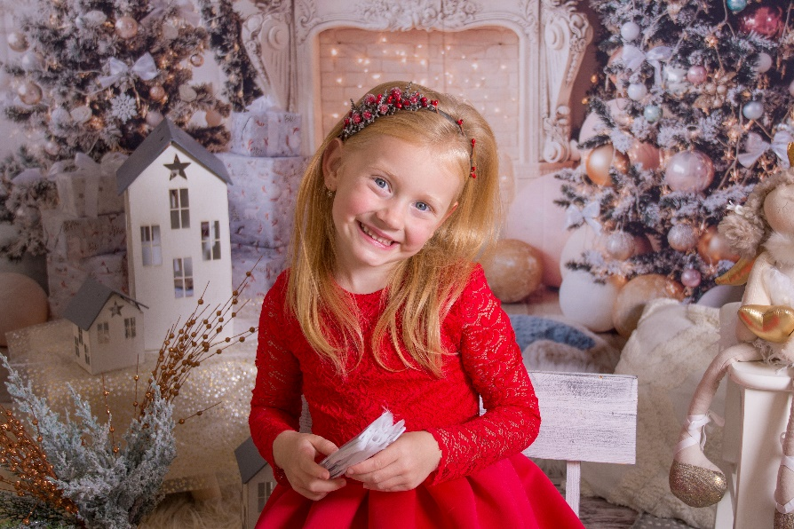
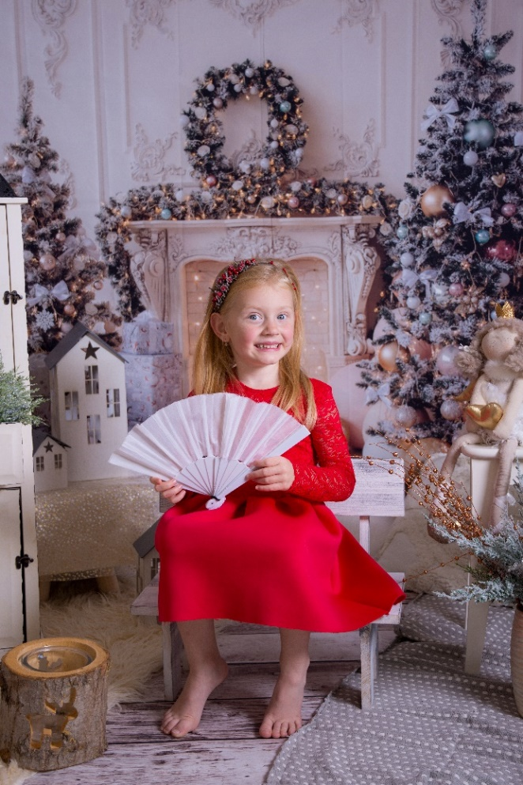
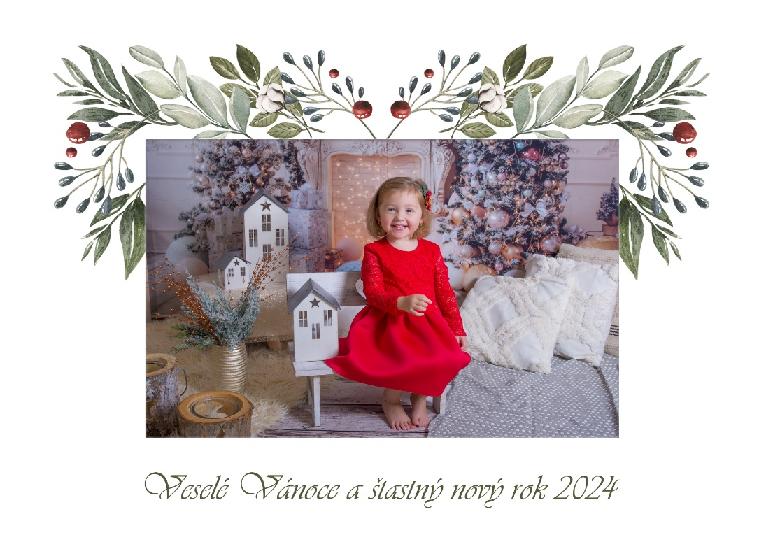
Kluci – bez ponožek, kalhoty/džíny , svetr, bílé/červené/ zelené tričko bez obrázků, košile

